Manual para hacer Backup

Para empezar debemos descargar el programa backup4all. http://download.backup4all.com/download/setup/b4asetup.msi

Aceptamos los terminos y empezara a instalarse.

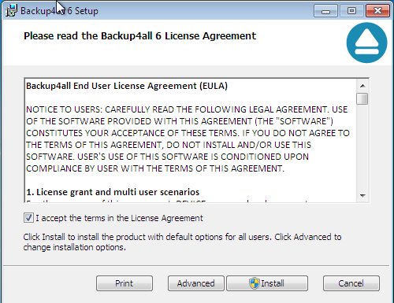
Una vez instalado podremos crear la carpeta en la ejecutaremos un backup.
Iniciamos el programa Backup.

Le damos a crear nuevo Backup.
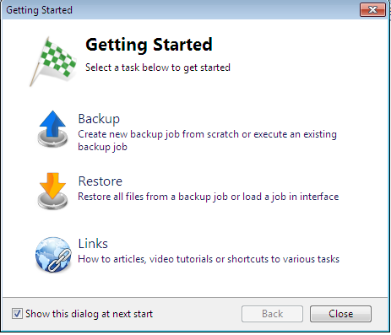

Le ponemos como ruta donde guardar en local y continuar.

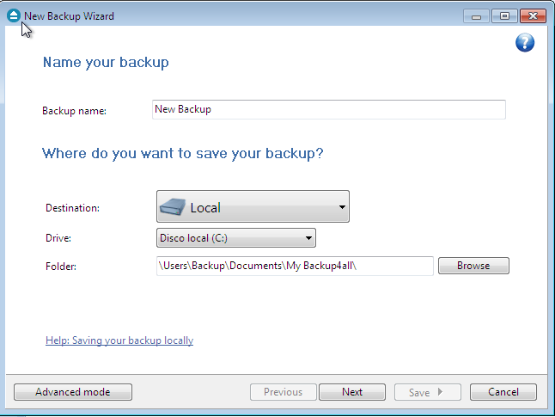

Ahora seleccionaremos la carpeta o archivo de la que queremos hacer un backup, le damos a “Add folder” y buscamos el lugar donde creamos la carpeta.

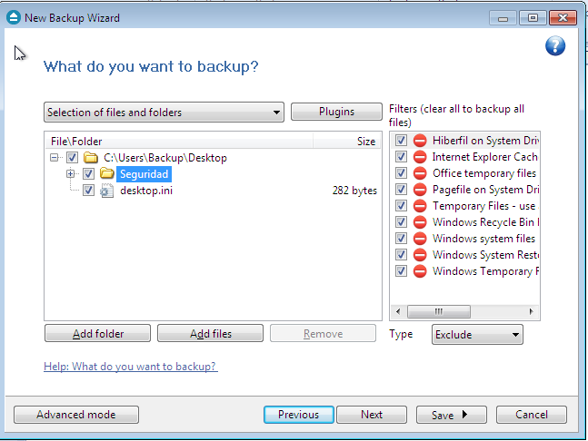
Tras esto nos saldrá que tipo de backup queremos le daremos a Full (Completo) pues es nuestra primera vez.

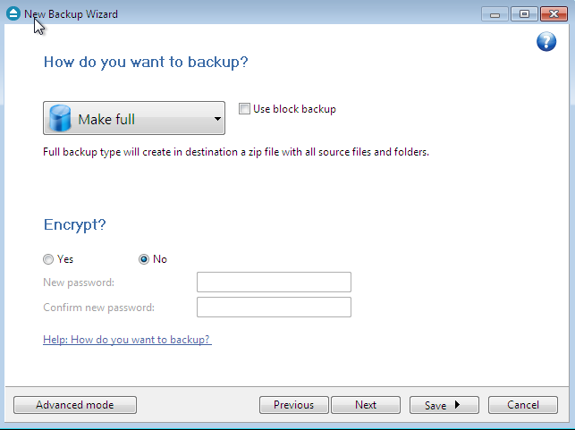
Después nos saldrá para decidir cuando hará la copia, si elegimos automático podremos introducir día, semana, mes, hora, etc... A la que queremos que lo haga, pero nosotros elegimos por manual.

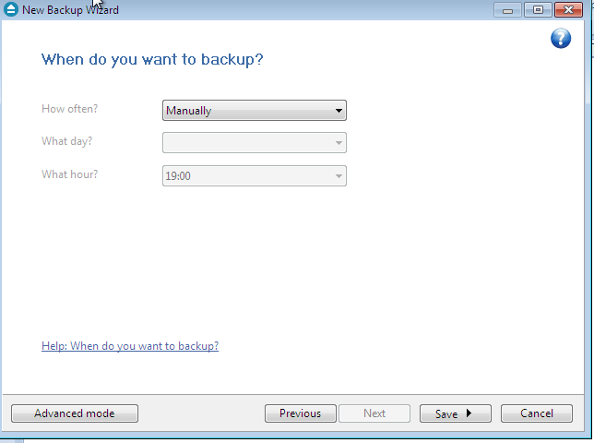

Le damos a “save” y “save and run”.
Tras un rato que este generando el backup nos saldrá una pantalla de que se a completado.

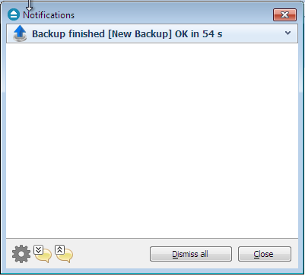

Podremos ver la copia en el directorio que especificamos.

Ahora reharemos la copia, pero de forma diferencial.
Abrimos el programa de backup y le damos click derecho sobre el que teniamos y le damos a “Run job → Differential backup”.
Se nos habra creado en el directorio de backup otra carpeta como 2_C.

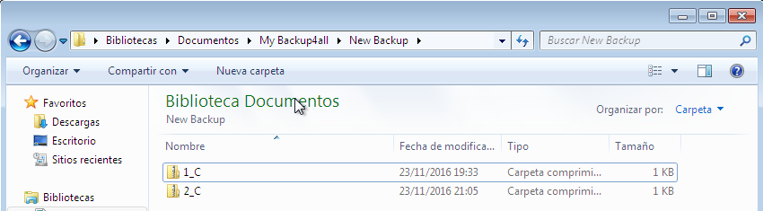
Y por ultimo haremos un backup incremental.
Hacemos como con el diferencial. Abrimos el programa, click derecho sobre el backup que realizamos antes y “Run job → Incremental backup”.
